CADASTRO NOVO NEGÓCIO – BITRIX

1° PASSO: Acessar Plataforma BITRIX: https://gcj.bitrix24.com.br/
1ª Etapa: Login do usuário
2ª Etapa: Senha do usuário

2°PASSO: Criando um novo negócio
1ª Etapa: Página inicial
2ª Etapa: Clicar em “Negócios”
3ª Etapa: Selecionar a aba de rolagem e clicar no campo onde vai ser criado o novo negócio (processo)

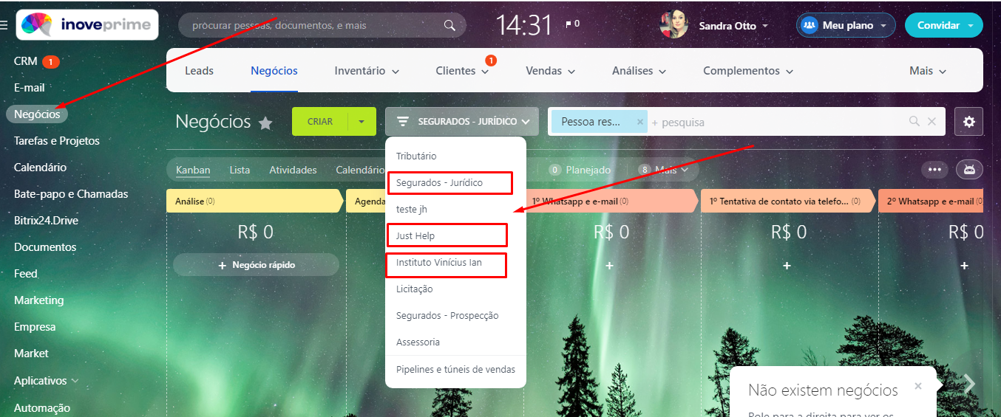

3°PASSO: Criando um novo negócio – Segurados - Jurídico
1ª Etapa: Clicar em “Segurados - Jurídico”
2ª Etapa: Clicar em “Criar”
3ª Etapa: Clicar em “Criar negócio”

4°PASSO: Criando um novo negócio – Segurados - Jurídico
1ª Etapa: Preencher campos abaixo:
- Quem é Segurado: Informar quem é o Segurado da Apólice
- Honorários: Informar quem será o responsável pelo pagamento desses honorários
- Tipo de processo: Sempre colocar “acidente de trânsito” (para esse caso)
- Nome: Nome do Cliente
- Nº do Processo: número do processo
- Assunto do Processo: inserir qual é o tipo de ação (Ex.: acidente de trânsito)
- Órgão julgador: informar qual é o tribunal que o processo vai ser julgado
- Data de autuação: informar a data em que o processo foi distribuído
- Nome da Seguradora: informar o nome da Seguradora (caso seja necessário)
- Valor da ação: informar qual é o valor da causa
- Data do acidente: informar quando ocorreu o acidente (caso seja necessário)
- Comentário: inserir qualquer informação que seja importante e relevante sobre o processo

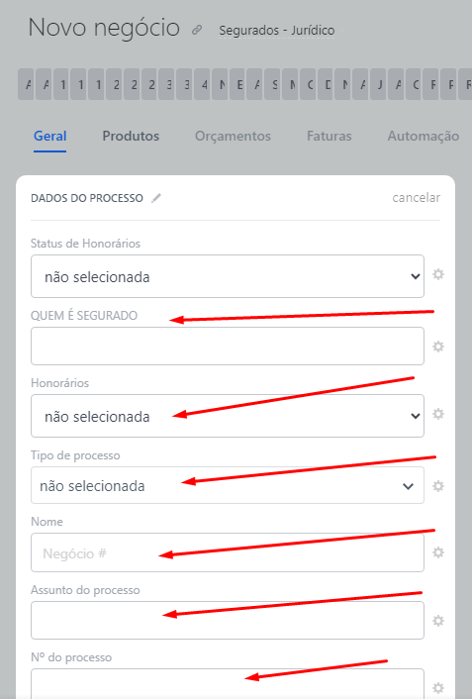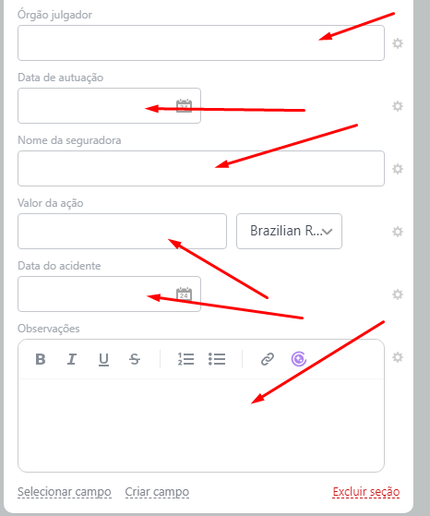

OBS.: É de extrema importância que todas essas informações sejam inseridas no cadastro do negócio.

5°PASSO: Cadastrar cliente
1ª Etapa: Clicar em cima no “nome do contato”
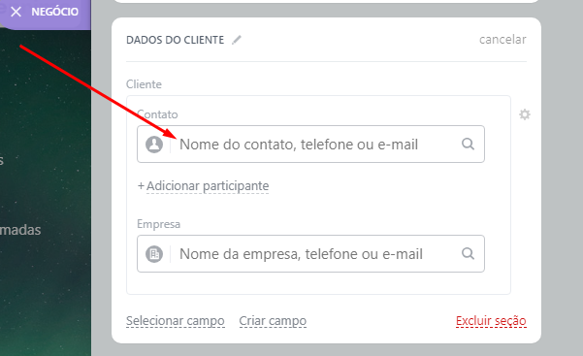

2ª Etapa: Digitar o nome do cliente.
Obs.: Caso o cliente já esteja cadastrado, clicar apenas no nome e preencher os campos abaixo:
- Telefone: inserir o número de telefone que o cliente mais utiliza para contato
- E-mail: inserir e-mail principal do cliente
- Adicionar participante: caso seja necessário inserir mais alguma parte, apenas clicar em “adicionar participante” (identificar o que ele é da parte principal (Ex. parte principal é segurado e réu no processo, todavia é pessoa idosa e prefere que o contato seja feito sempre pelo filho))
- Empresa: é o mesmo procedimento, todavia, o cadastro é feito em nome da empresa, e deve ser adicionado o proprietário ou responsável pela empresa.
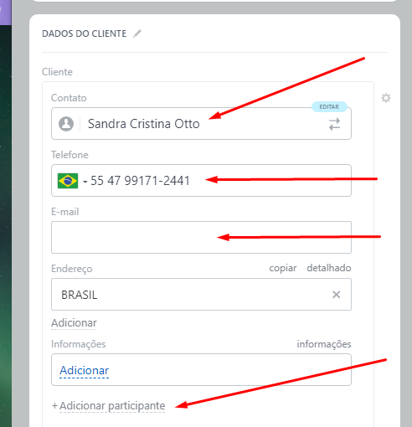

6°PASSO: Cadastrar – Dados da Oportunidade
1ª Etapa: Preencher campos abaixo:
- Clicar: em “tese” e informar qual é a modalidade (Segurados)
- Percentual de honorários: para cada caso é diferente:
    - Segurados: R$6.000,00
    - Just Help: R$6.000,00
    - Instituto IVI: R$1,00
- Valor da moeda: R$1,00
- Responsável: indicar o responsável pelo negócio
- Fase do card: indicar qual é a fase que está o negócio (Ex. em desenvolvimento, aguardando movimentação, audiência de conciliação, etc.)
- Fonte: indicar qual é a fonte desse cliente (Ex. indicação, cliente já existente, prestador de serviços, etc.)
- Clicar em “SALVAR”

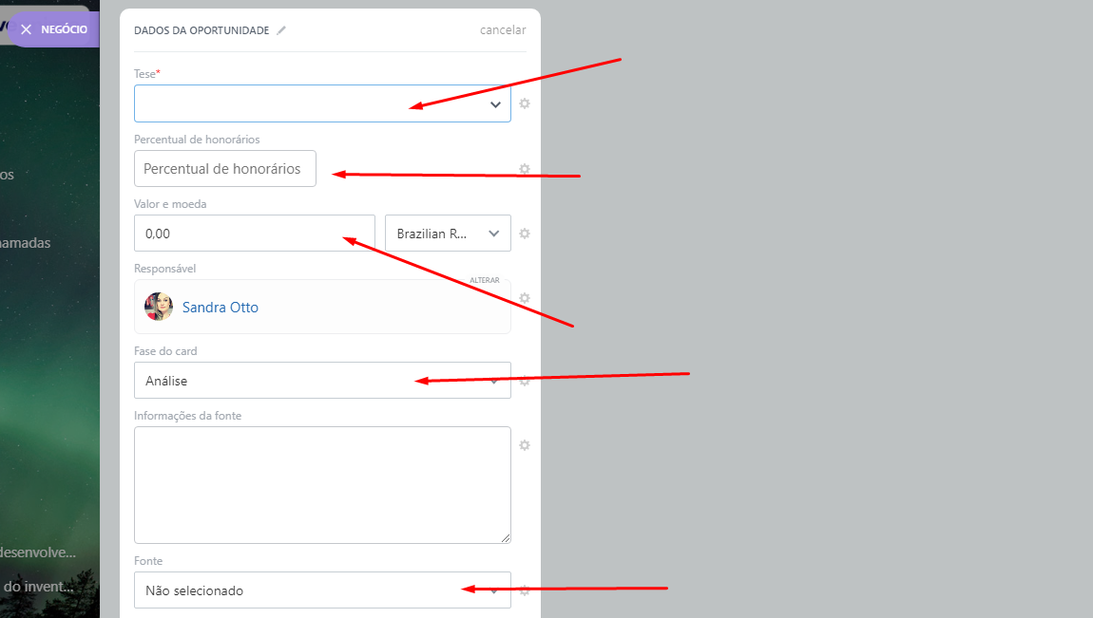
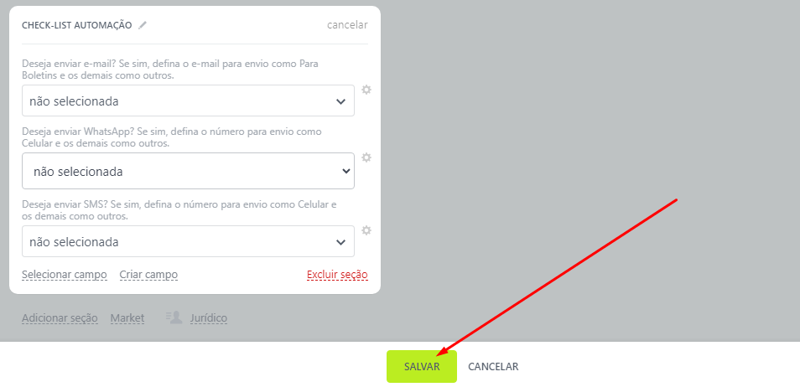

PRINCIPAIS DOCUMENTOS QUE DEVEM SER COLETADOS COM O CLIENTE:

- Documentos de representação assinados
- CNH
- Comprovante de residência
- Apólice de Seguros (do proprietário do veículo indicado no processo)

Obs.: Esses documentos também dever ser solicitados no caso de haver mais réus no processo (Ex.: Condutor e Proprietário do veículo).

- Relato do cliente sobre o ocorrido
- Documentos relativos ao evento, caso o cliente tenha (pagamentos que ele tenha feito para a outra parte, boletim de ocorrência, conversas whatsapp, vídeos do ocorrido, etc.)

CRIAÇAO DO NOVO NEGÓCIO NA PASTA DO SERVIDOR:

Caminho: Y:\SEGURADOS (DEFESA SEGURADOS) \ESCOLHER SEGURADORA

Após entrar na pasta DEFESA SEGURADOS, e escolher a Seguradora, CRIAR A PASTA EM NOME DO CLIENTE.

Caso tenha dois clientes, SEMPRE salvar com o nome do segurado primeiro
OU, caso o réu do processo não seja o segurado, e o segurado não tenha sido inserido também como parte no processo, TAMBÉM salvar a pasta em nome do Segurado, e na sequencia o nome do cliente (que não é segurado) conforme abaixo

Ex. SEGURADO # RÉU (que pode ser o condutor, isso vai depender de cada caso)

Após criar a pasta em nome do CLIENTE, copiar as informações da pasta modelo e inserir dentro da pasta do cliente.

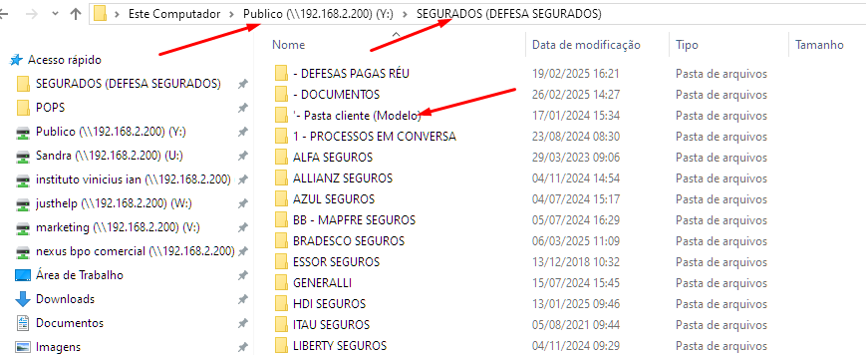
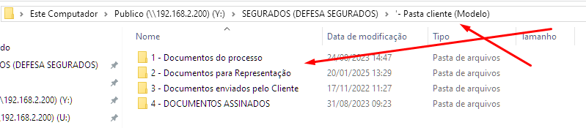

Após criação da pasta com suas subpastas, inserir todos os documentos enviados pelo cliente dentro de cada e respectiva pasta.

Obs.: Breve explicação sobre as pastas e o que deve ser inserido nelas

1 – Documentos do processo: inserir a INICIAL e o BOLETIM DE OCORRENCIA (Caso tenha outro documento importante, inserir)
2 – Documentos de Representação: Nessa pasta contém todos os documentos em word
3 – Documentos enviados pelo Cliente: Nessa pasta, inserir todos os documentos que são enviados pelo cliente durante a negociação e o atendimento
4 – DOCUMENTOS ASSINADOS – Após assinatura pelo cliente, conferir se tudo foi assinado e salvar dentro dessa pasta.

